SQ-1.4.1:Quản lý nhân viên:

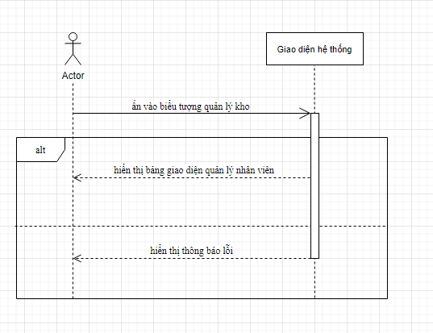

SQ-1.4.2:Thêm nhân viên

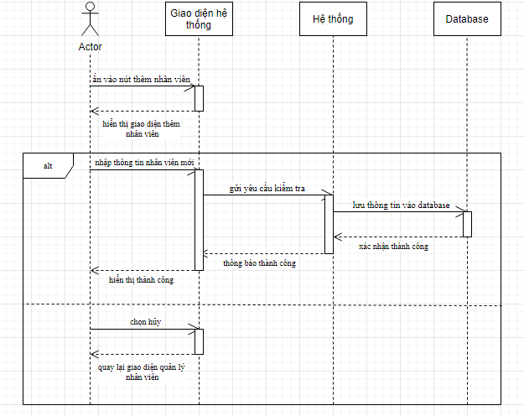

SQ-1.4.3: Xóa nhân viên

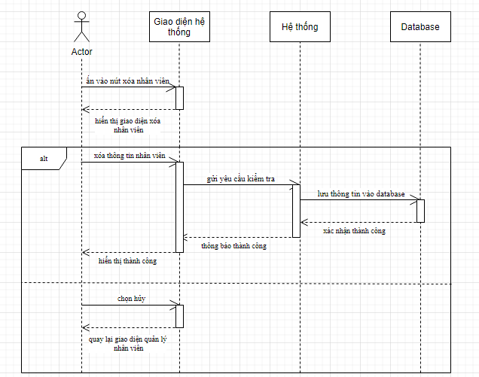

SQ-1.4.4: Sửa thông tin nhân viên.

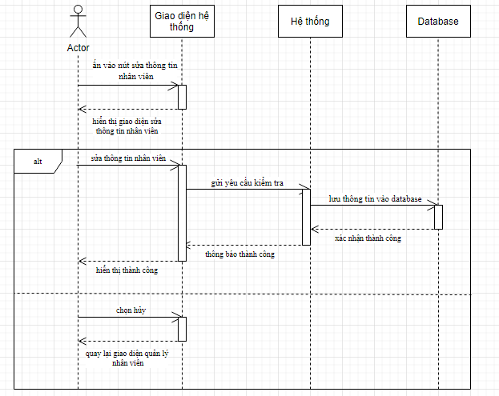

SQ-1.4.5: Chấm công.

